CUADRO DE MÉRITO FINAL: EVALUACIÓN PARA EL PROCESO DE CONTRATACIÓN DE PROMOTORES CULTURALES DE TALLERES COMPLEMENTARIOS EXPRESARTE 2022 - UGEL 04 – ETAPA EXCEPCIONAL III

 |  | EVALUACIÓN DEL EXPEDIENTE |  |  |  |  | EVALUACIÓN PERSONAL |  |  | BONIF DISC | BONIF FFAA | PUNTAJE FINAL | CONDICIÓN
N° | APELLIDOS Y NOMBRES | FORM. PROF. | EXP. LABORAL | CAP.Y/O ACTUAL. TEC. PEDAG. | AMBITO DE DESEMP. | PUNTAJE | TALLER DEMOSTRATIVO DE ARTE | ENTREVISTA PERSONAL | PUNTAJE
1 | MALPARTIDA PAREDES DANA ROCIO | 0 | 6 | 6 | 4 | 16 | 44 | 17 | 61 | - | - | 77 | GANADOR
2 | ALBARRAN TORREALVA SERGIO ENRIQUE | 2 | 12 | 6 | 4 | 24 | 32 | 14 | 46 | - | - | 70 | CALIFICA  (Accesitario )
3 | ARAUJO MEDINA MARITZA CELINDA | - | - | - | - | - | - | - | - | - | - | - | NO CALIFICA  No cumple experiencia mínima de 9 meses acreditado; numeral 6.4.2 literal b) y 6.9.1 de la RM Nº120 -2018- MINEDU
4 | CHAVEZ MARTINEZ CARMEN EDITH | - | - | - | - | - | - | - | - | - | - | - | NO CALIFICA  No cumple requisitos generales numeral 6.4.2 literal b) y e) de la RM Nº120 -2018- MINEDU, así mismo no adjunta FUT.

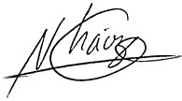
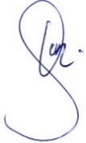
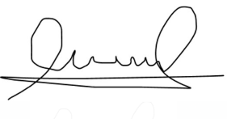
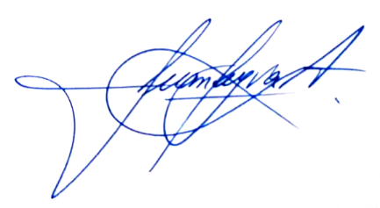
EL COMITÉ DE EVALUACION

